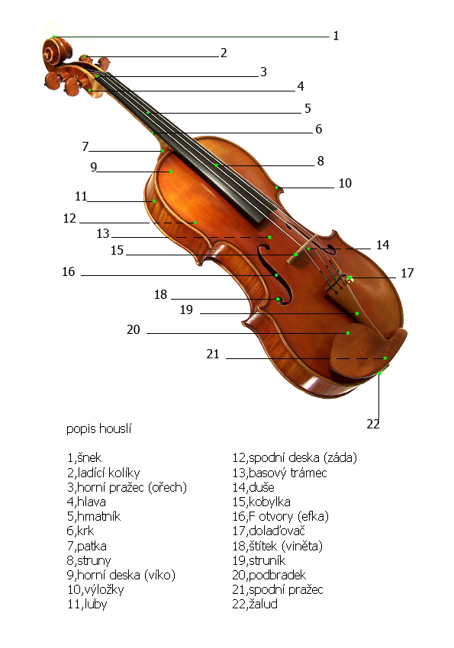
housle

1, šnek
Významný prvek při určování původu houslí. U továrních nástrojů je zpravidla frézován strojově, u manufaktur bývá běžně vyřezávaný ručně a mistrovské nástroje mají zásadně ručně vyřezávaného šneka. Ručně vyřezávaný šnek bývá mnohdy asymetrický s malými odchylkami. Otáčky u šneka jsou zpravidla dvě. Někdy můžeme vidět jen jednu, nebo naopak tři.
Dobře vyřezaný šnek podtrhuje umění houslaře. Například v Náchodě bývá každý rok houslařská soutěž, na které je jednou z disciplín také řezání šneka.

2, ladící kolíky
Bývají zpravidla ze třech možných druhů dřev:
- Eben (ebony) - černé, velice tvrdé dřevo, původem z Indie nebo z Afriky. Říká se, že při těžbě ebenu je téměř nemožné používat motorové pily, a tak jsou potřeba na každý strom tři lidé se sekyrami. Dva, kteří proti sobě sekají a třetí, který jim brousí ostří.
- Palisandr(rosewood) - měkčí, světle, nebo i tmavě hnědé dřevo z Indie.
- Buxus (boxwood) - světle, ale i tmavožluté velice tvrdé a drahé dřevo převážně z Francie. Používá se na mistrovské nástroje. Existují i levnější asijské varianty.
Na trhu je mnoho modelů kolíků, např. mod. švýcarský (swiss),
srdcový (heart), Hill, Tempel, nebo se zdobením (pařížské oko).
V obchodech se prodávají tenké, střední a tlusté kolíky s kónickým tvarem, které - až na výjimky - musí houslař před napasováním do díry upravit. Používají se k tomu speciální ořezávátka na kolíky. Vřele doporučuji přenechat houslařům. Například syntetické struny jako Dominanty, Evah Pirazzi aj. se doporučují ladit pouze kolíky. Proto se kolíky mažou speciálními mazadly na kolíky (Pirastro,Hill..), aby dobře „chodily“.

3,horní pražec (ořech)
Zásadně z ebenu. V drážkách horního pražce jsou uloženy struny. Drážky nesmí mít ostré hrany kvůli prodření omotávky struny. Při výměně struny se doporučuje drážku hodně promazat obyčejnou tužkou kvůli hladkému klouzání struny. Na zhotovení drážek se používají speciální pilníky. Ořech vystupuje nad úroveň hmatníku. Občas se může při sundání všech strun stát, že ořech vypadne, proto doporučuji nepoužívat k lepení vteřinová lepidla ani chemopren, ale pouze houslařský klíh, který se dá později při možných opravách odstranit.

To platí komplexně pro celý nástroj. Před dvěma sty lety houslař také neměl k dispozici „vteřiňák“.

4, hlava
Šnek, hlava a krk jsou z jednoho kusu dřeva - výhradně z javoru. Javor může mít mnoho podob: bez kresby, bohatě žíhaný, obláčkový, nebo očkovaný.. V hlavě jsou vyvrtány díry pro ladící kolíky. U některých nástrojů se můžeme setkat s vyložením děr, pravděpodobně z důvodů promačkání materiálu, nebo neodborné opravy. Houslaři používají na zhotovení děr speciální výstružníky. Kolík by na druhé straně neměl přesahovat díru. Hlava nástroje (kvalita jejího zpracování), stejně jako u šneka, vypovídá mnoho o původu nástroje.

5, hmatník
Bývá nejčastěji zhotoven z ebenu. Někdy se můžeme setkat (spíše u kontrabasů) s hmatníkem z jiného dřeva, např. se používá na černo natřená hruška. Ta se ovšem brzy prohmatá. U některých nástrojů, obzvláště s vysokou klenbou přední desky, se můžeme setkat s mírným podložením hmatníku. Mezi krk a hmatník se vkládá tenký proužek javoru, který hmatník přizvedne. K tomu se samozřejmě musí dát i vyšší kobylka. Tím docílíme mírného zvýšení hlasitosti nástroje.

6, krk
viz hlava.Obvykle se nemoří, ale nechává se vidět přírodní dřevo.

7, patka
Krk je do těla nástroje vsazen pomocí patky, která je přiklížena ke smrkovému špalíku vně nástroje. Někdy bývá vsazena tzv. na rybynu.

8, struny
Kapitola sama pro sebe. Dříve se používaly pouze střevové struny. Jejich ladění bylo velmi proměnlivé v závislosti na vlhkosti a teplotě ovzduší. Časem vysychaly a křehly. Dnes se čistě střevové struny používají převážně v barokní hudbě. Na trhu existují také moderní střevové struny s hliníkovým opředením s příměsí stříbra, zlata a jiných materiálů, které lépe odolávají okolnímu prostředí.
Dnes nejčastěji používané jsou dva druhy strun. Syntetické a kovové.
Syntetická struna má jádro převážně z jemných perlonových vláken, která jsou opředena mnohočetným vláknem z hliníku s příměsí např. titanu, stříbra a jiných materiálů. Tyto struny moderní koncepce jsou

tónově velmi barevné, příjemné pod prsty a podporují barvu nástroje. Jejich životnost je zpravidla menší než u strun kovových.

Přesná Intonace u běžné syntetické struny končí někdy ke třetímu až čtvrtému týdnu používání. Je to dáno konstrukcí struny z měkkých materiálů.
Struna je ovšem bez problémů použitelná ještě dalších 6-8 měsíců. Budeme mít ovšem problém s laděním. Při natahování syntetických strun doporučuji styčné plochy, tzn. drážky v kobylce a v horním pražci, promazat tuhou z obyčejné tužky. Vytvoří se tím lepší kluzná plocha a opředení struny nebude při ladění tolik trpět. Výrazně se tím zvýší životnost struny.
Naopak kovová struna má vzhledem ke své konstrukci (jádro tvoří lanko, které je opředené kovovým vláknem) životnost, a to i intonační, vyšší. Ovšem zvuk je ostřejší bez bohatších alikvót. Na druhou stranu dokáže podpořit tišší nástroj.
Dnes se dá kvalitní sada houslových strun pořídit od osmi set korun. Ovšem, chceme-li si udělat radost špičkovou sadou např. Larsen, nebo Evah Pirazzi od firmy Pirastro, budeme se pohybovat řádově od 1.500,- do 2.000,-Kč. Zvukový rozdíl je značný.
Pro více informací doporučuji publikaci O STRUNÁCH (Vít Popp, 2007).

9, horní deska (víko)
Na výrobu horní desky se používá rezonanční smrkové dřevo ze Šumavy, Slovenska a jiných evropských zemí, ale převážně z Alp. U smrku záleží na hustotě let a pravidelnosti růstu. Tvrdost materiálu ovlivňuje výsledný zvuk. Někteří houslaři vybírají dřevo na vrchní desku podle jeho tónu při poklepání a k němu potom vyberou javor na desku spodní. U dřeva také hodně záleží na sušení. Staré dřevo z 50. a 60. let se cení jak pro kvalitu, která už dnes není tolik běžná, tak i kvůli přirozenému sušení. Dnešní rychlosušírny sice vyprodukují více dřeva, ale bohužel je to většinou na úkor kvality. Rychle usušené dřevo nabere zpět větší procento vlhkosti ze vzduchu a hůře se vyrovnává se změnou teploty a vlhkosti. Horní deska není ve všech místech stejně tlustá. U olubení je mírně ztenčená a směrem ke středu nabírá na síle, ovšem ne konstantně. V opracování desky platí určitá pravidla, od kterých se ovšem spousta houslařů odchyluje, myslím tím hlavně rozměry. Staří mistři jako Amati, Guarneri, Stradivari dělali horní desky často až 7 mm tlusté. Tyto nástroje proto hrají i dnes. Hodně současných houslařů dnes staví nástroje s deskou třeba jen 4mm tlustou. Nástroj hraje hned

poměrně dobře, ale po několika letech může „ohluchnout“. U tlustých desek se zvuk může jen zlepšit .
Smrková deska je vždy ze dvou kusů k sobě slepených.

Tyto desky jsou ze stejné části stromu. Spoj těchto desek se nazývá fuga. Někdy se u houslí můžeme setkat s rozlepenou fugou, ale to spraví drobný zásah houslaře. Horší je, když je na smrkové desce prasklina nad duší. Takové prasklině se lidově říká „štymrys“ . Většinou má za následek výrazné zhoršení zvuku a mnohdy se ani po odborné opravě nepodaří dosáhnout původní kvality tónu. Podobný vliv na zvuk má i prasklina nad basovým trámcem, proto doporučuji vyvarovat se koupi takového nástroje.

10, výložky
Mají vyloženě estetický účel. Nejčastěji se používá jeden výložkový pásek. Výjimkou nejsou ale ani dvojité výložky, nebo intarzované zdobení, tj. vykládání perletí mezi dvojitou výložkou. Dělal např. J.B.Herclík (Mladá Boleslav). Výložky se dělají na přední i zadní desce.

11, luby
Jsou až na výjimky vždy javorové. Jsou to 2mm silné pásky, před napasováním na desku ohýbané na správný tvar. K desce se přilepí klihem a tzv. olubením, které zpevňuje spoj a je podél celého lubu. Někdy může spoj lubu a desky povolit, pak pomůže přiklížení, které doporučuji přenechat houslaři.

12, spodní deska (záda)
Nejčastěji z javoru, výjimečně z topolu, nebo finské břízy. Deska může být z jednoho kusu, nebo dvoudílná. Vyhledávaný je velice kvalitní bosenský javor. Před stavbou nástroje houslař vybírá krk, luby a zadní desku tak, aby se k sobě vzhledem hodily a byly kresbou dřeva pokud možno co nejpodobnější. Javor je velice tvrdé dřevo, a proto u houslí nebývají obvyklé praskliny. Neplatí pro větší nástroje jako violoncella a kontrabasy.

13, basový trámec
Má dvě zásadní funkce. Zpevňuje klenbu přední desky a podporuje zvuk spodních strun. Trámec je ze smrku a je veden pod strunou G. Lepí se mírně šikmo tak, aby dostatečně zpevnil klenbu. U některých houslí se můžeme setkat s propadlou přední deskou. To může být způsobeno

vlepením trámce příliš rovně, a tak nemohl dostatečně plnit svoji funkci zpevnění desky.
Pokud se část trámce odlepí, může to způsobit tzv. vlka, tj. bzučení desky při určité frekvenci. Oprava basového trámce je poměrně nákladná, protože je zapotřebí sundat celou přední desku.

14, duše
Je ze smrku. Má stejně jako basový trámec dvě funkce:
- Zpevňuje desky (bez duše by se nám pravděpodobně vrchní deska pod tlakem strun zhroutila),
- má veliký vliv na zvuk houslí.
Bývá umístěna asi 5-8mm za strunou E. Posunováním duše měníme hlasitost a barvu tónu. Někdy trvá celé hodiny, než se duše správně vyladí a housle mají požadovaný zvuk. U některých houslí nám ale ani ladění duše nepomůže☹.
Struny měníme po jedné tak, aby byl neustále tlak na přední desku a duše nám nespadla. Pokud měníme struník, nebo žalud, může se stát, že se tlak na duši sníží natolik, až spadne. Potom je dobré mít stavěč duše a opatrně se pokusit postavit ji na stejné místo, kde byla.
Duše je mírně šikmo seříznutá podle přední desky. Při stavění je dobré používat také houslařské zrcátko, pomocí kterého nastavíme duši tak, aby přesně dosedla celou plochou na desku.

15, kobylka
Je vždy výhradně z javoru. Přenáší vibrace ze strun na přední desku a přes duši na zadní desku. Při používání sordinky (dusítka) se vibrace z kobylky rozloží mezi sordinku a desku. Proto je zvuk tišší. Kobylky jsou vždy prodávány jako předfrézovaný polotovar, který musí houslař upravit a přesně napasovat na klenbu houslí. Upravuje se jak tloušťka kobylky, tak výška a tvar nožiček a rádius podle hmatníku. Zářezy pro struny jsou vždy vedeny tak, aby v kobylce byla zapuštěna jen polovina struny. Kvalita materiálu na kobylky je velice rozdílná, stejně tak i ceny. Můžeme koupit kobylku za 120,- korun, ale musíme počítat s menší hustotou dřeva, léta budou daleko od sebe a kobylka se nám může po čase ohýbat. Stejně tak přenos vibrací bude zhoršený, protože měkký materiál bude mít tendenci je pohlcovat. V zásadě platí pravidlo „čím hustší dřevo a léta, tím tvrdší a kvalitnější dřevo a lepší přenos zvuku“. Ovšem, když budeme chtít tvrdou kobylku se „zrcátky“, budeme si muset připlatit až do 750,-Kč.

Ještě krátce ke snímačům do kobylek. Firmy Fischman, nebo Shadows nabízejí piezzo snímače, které se zasunou do výřezu v kobylce. To ovšem houslím částečně ubírá na akustickém zvuku. viz.přenos vibrací přes kobylku.

16, f otvory (efka)
Přední deska působí jako reproduktor, který pulsuje tam a zpět. F otvory dovolují vzduchovému sloupci, který přenáší zvuk, volně unikat z ozvučné skříně. Kdybychom otvory ucpali, zvuk houslí by se rapidně zhoršil.

„Efka“ vypovídají o práci houslaře. Existuje mnoho různých tvarů, délek a šířek. Např. Guarneriho housle měly poměrně asymetrická „efka“, ačkoli jeho slavné jméno ho zdánlivě předurčuje pro přesnou práci.

17, dolaďovače
Na strunu E můžeme používat dolaďovač bez omezení, pokud máme ale ostatní struny syntetické, doporučuji dolaďovač používat jen na mírné doladění v zásadě o čtvrttón, a jinak ladit pouze kolíky. Důvod je jednoduchý. Při ladění kolíkem natahujeme strunu v celé její rezonanční délce daleko snadněji, než dolaďovačem přes kobylku, na které se může ovinutí syntetické struny lehce poškodit.
Kovové struny můžeme ladit libovolně. Dolaďovače se prodávají jak samostatné, tak zabudované ve struníku. Více viz. struník. Na trhu je několik variant dolaďovačů. Černé, poniklované, zlaté, na kuličku, na smyčku, střevové aj.
U některých dolaďovačů si musíme dát pozor na šířku žlábku, ve kterém je vedena struna. Někdy tento žlábek musíme rozšířit (propilovat), zvláště používáme-li silnější syntetické struny.

18, štítek (viněta)
Je na dlouhé povídání, které je ovšem dobré vyslechnout z úst zasvěceného houslaře, nebo znalce. Omezím se proto jen na několik základních poznatků.
Informace na štítku uvnitř houslí vypovídá o původu nástroje. Dnes už se na štítky téměř nebere zřetel, protože se velice rychle rozmohlo jejich padělání a jejich výpovědní hodnota postupem času ztratila na významu. Sám jsem se několikrát setkal, podle štítku, se zaručeně pravým Hubičkou, Herclíkem, nebo Ansaldo Poggim, což mi ovšem později zkušený houslař stoprocentně vyvrátil.

(Ještě, že je na zadní desce mých houslí vyraženo „Lídl Brno“, alespoň mám jistotu, že rozhodně nemají cenu několika stovek tisíc..)
Továrny, kde se housle vyráběly ve velkém, hlavně na začátku 20. století, většinou uváděly na štítku model, podle kterého se housle vyrobily. Ovšem dělníci, například v Lubech (bývalý německý Schonbach) ani pravé Stradivariho housle nikdy v rukou nedrželi a nástroje, které vyráběli, se s originálem mírami moc neshodovaly.
Jeden příklad štítku z Lubské továrny: „Antonius Stradiuarius Cremonensis, Faciebad Anno 1721, Made in Czechoslovakia“. Existovalo samozřejmě mnoho jiných variant.
Nejednou se mi stalo, že mi někdo přinesl zaručeně pravé „stradivárky“, které našel po pradědečkovi na půdě. Jaké bylo jeho zklamání, když se dozvěděl holou pravdu o svých stradivárkách vyrobených ve „fabrice v Lubech“ ..
Na štítku bývá uvedené jméno stavitele, zřídka opusové číslo, rok výroby a místo, kde byly housle postaveny. Např. Mistr Hubička na jednom ze svých štítků uvádí „ Pod dohledem mistra Špidlena, Julius Hubička, fecit Pragae Anno 1913“ Přičemž „Pod dohledem mistra Špidlena“ je psáno na horní straně štítku rukou a ostatní, kromě posledního dvojčíslí, je natištěno. Mistr Mathias Heinicke, který vedl houslařskou dílnu (manufakturu), vlepoval do nástrojů, které z jeho dílny vzešly, také své štítky, ačkoli se na výrobě každého nástroje podílelo několik jeho žáků.
Některé manufaktury nevlepovaly štítky vůbec.
Nejen stavitelé vlepují štítky do svých nástrojů. Dělají to i opraváři, kteří například nástroj otevřou, přilepí odchlíplé žebro, nebo provedou jinou opravu na nástroji. Potom můžete na štítku nalézt i takovou kuriozitu, jako se povedlo mému kamarádovi Pavlovi Peroutkovi u jednoho kontrabasu, který náhodou opravoval. Stálo v něm:
„Hladov opravil Jan Slípka roku.. po upotřebení zničte, chraňte tím své zdraví“.
Jan Slípka je dnes zdatný šedesátiletý pán, houslař České Filharmonie. Jednou, když si byl u nás v obchodě pro nějaké kobylky, jsem ho touto historkou řádně pobavil. Říkal, že „takhle blbnul“ někdy v 60.letech, když byl zaměstnaný u jednoho nejmenovaného divadla v Praze, které moc neplatilo, a tak ho tyhle melouchy docela dobře živily..

Pro podrobné studium štítků, jakož i houslí doporučuji knihu ČEŠTÍ HOUSLAŘI, Karel Jalovec, Praha 1959.
Kniha obsahuje text i s fotkami. V současné době se její cena pohybuje od 3.500,- do 6.000,-Kč.

19, struník
Stejně jako kolíky, podbradek a žalud, může být struník z ebenu, palisandru, nebo buxusu. Existuje opět několik modelů jako u kolíků. V obchodech se běžně prodávají struníky dřevěné bez dolaďovačů, nebo se zabudovanými dvěma nebo čtyřmi dolaďovači. Existují také odlehčené kovové a plastové struníky se zabudovanými dolaďovači od německé firmy Wittner, které mohu jen doporučit. Jen pozor na dolaďování syntetických strun. Závit ladícího šroubku má poměrně vysoké stoupání a je hodně citlivý. Součástí balení je také plastové poutko se závitem a matkami, kterými lze nastavit jeho délku. Dříve byla tato poutka střevová, ale střevo vysychalo a praskalo.
Na trhu jsou také kovové struníky od firmy Thomastik, ale mají poměrně veliký rozestup dolaďovačů co do šířky, což má za následek vybočení struníku z osy vzhledem ke kobylce, kvůli nerovnoměrnému rozložení tahu strun.
Často se setkávám s dřevěnými struníky, na kterých jsou namontovány těžké kovové dolaďovače, a to pro všechny čtyři struny. Myslím, že je lepší ponechat dolaďovač pouze pro strunu E a ostatní ladit kolíky, anebo zakoupit odlehčený, nebo dřevěný struník se zabudovanými dolaďovači.
Prospěje to zvuku i vzhledu.

20, podbradek
Ohledně dřeva platí opět to, co u struníku. Samozřejmě jsou i podbradky plastové, ale ty používají spíše děti. Je přeci příjemné dotýkat se dřeva.. Na trhu je nepřeberné množství podbradků, z nichž asi nejznámější a nejoblíbenější jsou modely, Guarneri, Teka, Priska, Dresden a Kaufmann. Při výběru podbradku je vždy dobré mít vlastní nástroj i s pavoukem (pokud ho používáme), na který nám ho prodavač jistě ochotně namontuje. Nikdy nekupujte podbradek bez vyzkoušení, jen na doporučení. „Vždyť přeci pan učitel říkal, že ten jeho je nejlepší!“ Vůbec ne. Nejlepší je ten, který „sedne“ Vám! Každý máme jinak vysoký krk, jinak zaoblenou čelist, která na podbradku leží, a nám nejpřirozenější způsob držení houslí. Tyto všechny věci hrají při výběru podbradku velikou roli. Pokud zjistíte, že máte alergii na nikl, který je na povrchu mechaniky podbradku, můžete samostatně zakoupit nealergení titanovou mechaniku, která je ale značně drahá. cca 2.000,-Kč.

21, spodní pražec
Je z ebenu a plní funkci podložky, na které leží poutko struníku.

22, žalud

Opět může být ebenový, palisandrový nebo buxusový a v mnoha modelech. Prodává se buď samostatně, nebo v garnituře. Garnitura je balení dřevěného příslušenství k houslím. Obsahuje kolíky, struník podbradek a žalud. Známé a žádané jsou německé garnitury Otto Tempel, které jsou ovšem velmi drahé 6-20.000,-Kč. Na jejich výrobu je použito toho nejlepšího buxusu s výraznou kresbou. Postrojují se jimi hlavně mistrovské nástroje.

Ramenní opěrka (pavouk)
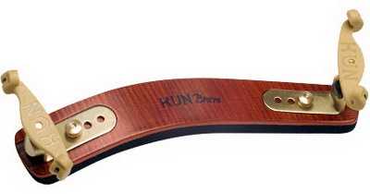
Bývá součástí výbavy většiny houslistů, ale najdou se i tací, kteří hrají bez opěrky, nebo jen s nafukovací či jinou poduškou. Vnímání vibrací přímo z nástroje položeného na klíční kost je odlišné od vnímání vibrací přes opěrku. Někomu vyhovuje přímý styk s nástrojem. Opěrka plní pomocnou funkci při držení nástroje a správný výběr opěrky, jakožto podbradku, by měl na minimum eliminovat problémy s bolestmi zad a krční páteře, kterými trpí mnoho houslistů. Bolesti zad u houslistů jsou však jednou velikou kapitolou a rozhodně se k nim vztahuje i správný postoj při hraní, dýchání, uvolněnost a celkový fyzický stav, a pouze ramenní opěrka nám od nich nepomůže.
Na českém trhu je k dostání několik typů opěrek. Asi nejoblíbenější a zároveň cenově přijatelná je opěrka od holandské firmy Wolf. Je výškově
a stranově nastavitelná, má dostatečně široký pásek z měkké gumy a lze ji natvarovat na rameno. Její cena je cca 860,-Kč.
Další významná značka jen kanadský Kun. Vyrábí se v plastové, dřevěné, nebo odlehčené karbonové verzi. Prodávají se od 1.100,- do 3.500,-Kč. Pro fajnšmekry je tu opěrka Mach One v celodřevěné, nebo plastové verzi, která má hodně specifický tvar a ne každému sedne. Existuje i mnoho kopií těchto opěrek, většinou čínské, nebo korejské provedení, ovšem při jejich koupi musíme počítat s rychlým opotřebením materiálu, tudíž nízkou životností.

Kalafuna

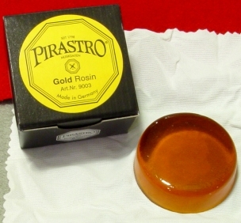
Kalafuna výrazně podporuje tření žíní o struny a velice záleží na její čerstvosti. Jelikož obsahuje přírodní pryskyřice, které jsou těkavé, časem nám začne vysychat a její účinnost se bude úměrně s jejím stářím snižovat. Doporučuje se obměňovat nejdéle jednou za dva roky. Pokusím se popsat základní princip kalafuny.
Na nových žíních jsou mikroskopické šupinky, které při tahu smyčce drhnou o struny a tím je rozeznívají.
Kalafuna funkci těchto šupinek podporuje, pokud je čerstvá. Stará kalafuna nám bude více prášit, než drhnout.
Existují dva základní druhy. Světlá a tmavá. Světlá kalafuna je méně vazká, to znamená, že její přilnavost (lepivost) ke struně je menší. Používá se hlavně na nové žíně (cca do 6 měsíců). Tmavá naopak podpoří větší přilnavost žíní ke struně, tudíž ji můžeme používat i na staré žíně.
Na českém trhu jsou k dostání kalafuny od rakouské firmy Thomastik, které jsou levnější a spíše pro začátečníky, nebo školy. Velice kvalitní jsou kalafuny od německé firmy Pirastro. Vyrábí mnoho druhů, například i s příměsí zlatého prášku. Pro citlivé jedince je tu antialergení kalafuna od dánské firmy Larsen-velice kvalitní, nebo kalafuna Liebenzeller, ta ovšem stojí v přepočtu kolem 1.000,-Kč.

čistidla laku
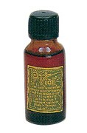
U nás se prodává několik druhů čistidel. Jsou na olejové bázi+rozpouštědla, lihové bázi, nebo líh+abrasiva. Např.Viol (olej + rozpouštědla) je velice šetrný k lihovým i olejovým lakům, avšak vyčistíme s ním pouze menší nečistoty a lehce usazenou kalafunu. Housle je poté potřeba vyleštit suchým bavlněným hadříkem, aby nezůstávaly mastné skvrny po oleji. Varnish Cleaner od firmy Hill, obsahuje líh a abrasiva a je schopen vyčistit i starou zaschlou kalafunu. Ovšem při práci s ním musíme být velmi opatrní, abychom nesmyli i původní lihový lak. Na olejové laky se nedoporučuje používat vůbec.

mazadla na kolíky
Pro správný plynulý chod ladících kolíků se používají mazadla. Dříve se míchala křída s mýdlem. Dnes lze zakoupit různá rtěnková mazadla.

Vynikající je např. rtěnkové mazadlo od anglické firmy Hill, nebo německého Pirastra. Pokud jsou ovšem kolíky ve špatném stavu, hrubě opracované a při ladění nám přeskakují, nepomůže nám ani mazadlo, a je lépe nechat je upravit, nebo dát úplně nové.

smyčec

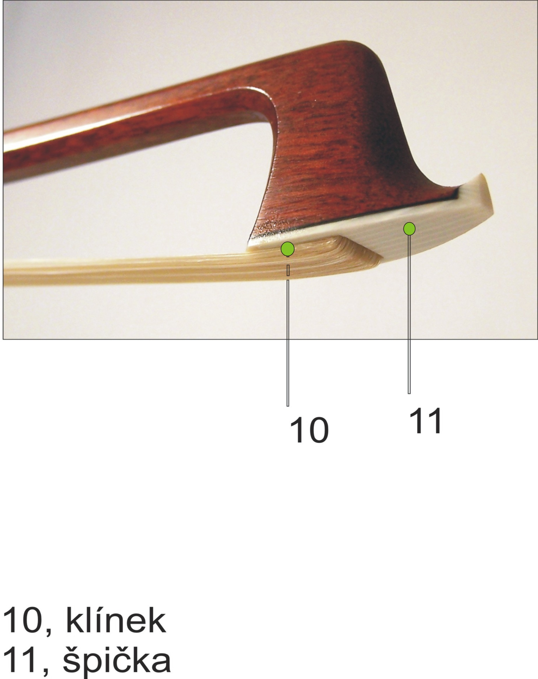
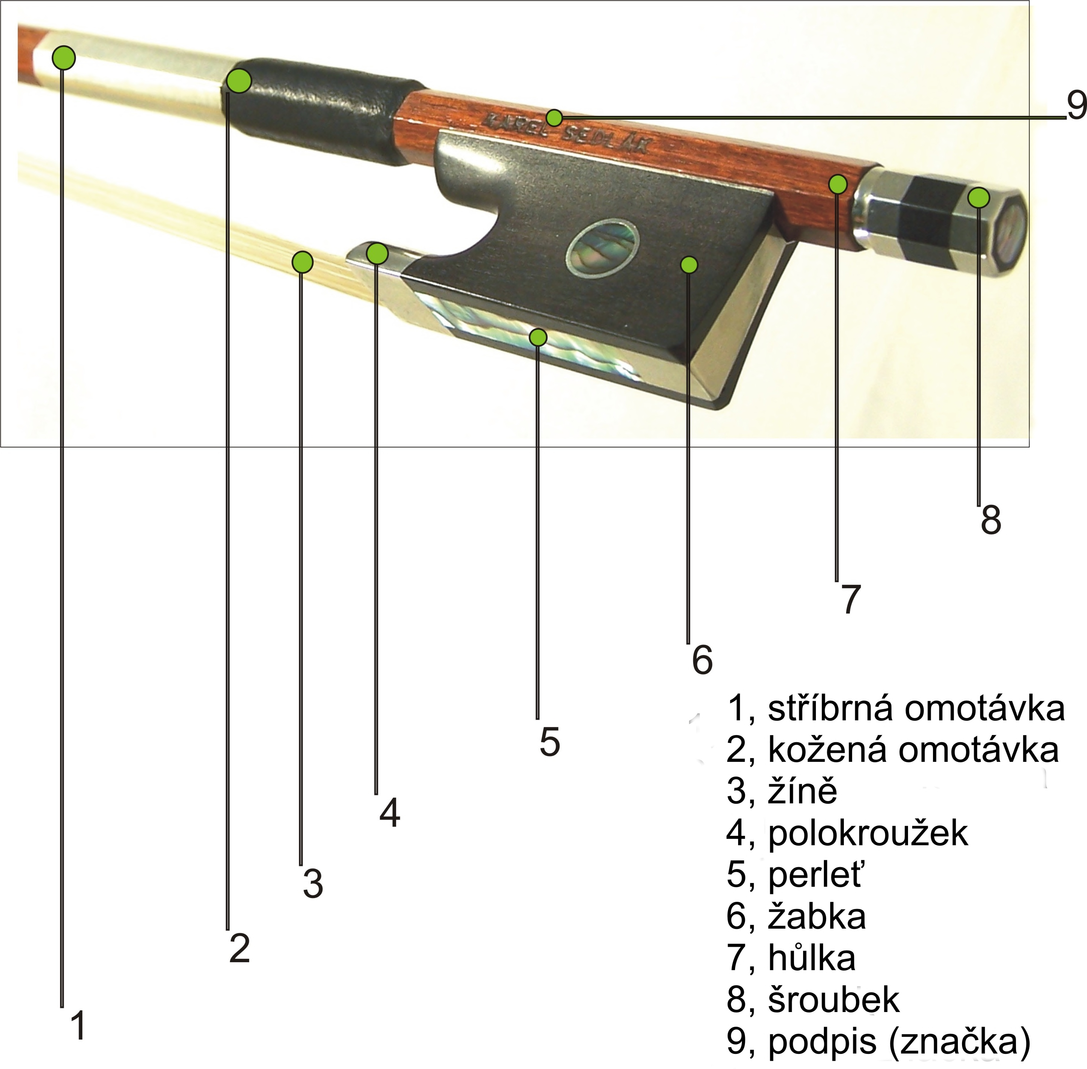

1, stříbrná omotávka
Chrání hůlku před protlačením od prstů a má estetickou funkci. Bývá buď z obyčejného niklového drátku, různých barevných nití a u lepších smyčců stříbrná.

2, kožená omotávka
Má stejnou funkci jako stříbrná omotávka. Používá se na ni rozličných druhů kůží. Běžné jsou kozí, klokaní, jehněčí, telecí, dražší potom hadí, ještěrčí a výjimečně i rejnočí, ta je ovšem unikátní. Poslední dvě jmenované jsou velmi tvrdé, proto nedochází k tak častému prodření. Drobné šupiny také zabraňují klouzání prstů na smyčci.

3, žíně
U nás jsou k dostání obyčejné čínské cca 260,-Kč, sibiřské cca 455,- Kč a mongolské cca 750,-Kč. Dříve byly jednoznačně nejkvalitnější mongolské žíně, ale dnes se u nich přistoupilo k technice bělení, a tím částečně ztrácejí na pevnosti. Při výměně žíní doporučuji zlatou střední cestu, a to
sibiřské žíně, které by neměly být nijak agresivně čištěné, tudíž si zachovávají své původní kvality.

4, polokroužek
Je nasazen na žabce a jsou pomocí něho a dřevěného klínku upevněny žíně. Prodává se buď niklový, nebo stříbrný.

5, perleť
Vyloženě estetická záležitost. Je mnoho typů rozdělených podle kresby: White, Goldfish, Balone, Silverfish, Yelow atd.

6, žabka
Nejčastěji z ebenu, ale i z kosti (mamut), nebo rohoviny. Prodávají se v kompletu s polokroužkem a šroubkem, nebo samostatně. Bývají různě zdobené perletí, a od toho se také odvíjí cena.

7, hůlka
Buď kulatá, nebo osmihran.
Materiál: brazil, fernambuk, hadí dřevo, umělé materiály na bázi karbonu.
Brazil je poměrně dostupné, levné a měkké dřevo, které se používá jen na levné školní smyčce. Má poměrně malou hustotu a hůlky z něj jsou měkčí než fernambuk a často se ohýbají. Při hře bývají poměrně nestabilní. Občas můžeme narazit na relativně dobrý smyčec z brazilu, ale je to víceméně náhoda. Ceny smyčců z brazilu se pohybují od 200,- Kč do 3-4 tisíc korun.
Fernambuk se používá na školní i mistrovské smyčce. Je to husté a pružné dřevo, které se těží v amazonských pralesích. Má výborné hráčské vlastnosti. Zhruba do 80. let minulého století byl na trhu dostatek kvalitního fernambuku. Dnes je velice obtížné tak dobré dřevo sehnat a ceny starých zásob rostou velikou rychlostí. Díky tomu se dnes staré fernambukové smyčce francouzských a německých mistrů jako Pfretschner, Zimmer, nebo Ouchard prodávají v rozmezí mezi 20-100 tisíci korunami.
Hadí dřevo je husté, pružné a je těžší než fernambuk. Hůlka bývá tenčí. Používá se hlavně na kopie barokních smyčců. Dřevo má výrazně žíhanou kresbu podobnou hadí kůži.

Z důvodů zhoršování životního prostředí a regulace těžby exotických dřev hledají výrobci smyčců alternativní řešení a snaží se napodobit vlastnosti dřeva moderními umělými materiály. V současnosti je na trhu několik typů smyčců na bázi karbonu. Citlivostí, pevností a pružností se tyto smyčce velice přibližují dřevěným a v levnější třídě 3-5 tisíc korun je začínají nahrazovat. Na českém trhu je k dostání například Carbondix
za cca (3.150,Kč). Obecně doporučuji spíše koupi takového smyčce, než levného smyčce z brazilu.
Kvalitní fernambukové smyčce od českých výrobců můžete koupit od cca 8.000,-Kč.

8, šroubek
Opět mnoho druhů rozdělených podle osazení. Můžou být s perleťovým, nebo ebenovým očkem, nebo bez něj, niklové, stříbrné atd.
Při zadrhávání šroubku doporučuji zkontrolovat, zda není závit stržený, popřípadě ho pročistit lihem naneseným na kousek hadříku a poté zakápnout strojním olejíčkem.

9, podpis (značka)
Označuje výrobce smyčce. Nejčastěji bývá značka vypalována na levou stranu smyčce nad žabkou. Zřídka se objevuje padělání značky.

10, klínek
Je zasazený ve špičce smyčce a jsou jím přichyceny žíně. Při výměně žíní se klínek musí vydloubnout. Nejčastěji je z měkké lípy, (při výměně žíní se obvykle zničí a je potřeba udělat nový), nebo z tvrdého javoru (lze použít vícekrát).

11, špička
Má ochranou a estetickou funkci. U levných smyčců je obvykle plastová, dražší mohou mít kostěnou, nebo její napodobeninu.

